Администрация Никольского сельсовета
Октябрьского района Курской области

Проект бюджета Никольского сельсовета Октябрьского района Курской области
на 2025 год и на плановый период 2026 и 2027 годов

ЧТО ТАКОЕ БЮДЖЕТ ДЛЯ ГРАЖДАН-это упрощенная версия бюджетного документа, которая использует неформальный язык и доступные форматы, чтобы облегчить для граждан понимание бюджета. Он содержит информационно-аналитический материал, доступный для широкого круга неподготовленных пользователей.

В Никольском сельсовете Октябрьского района 13 населенных пунктов
Площадь: 76,8 км²
Население: 170 человек

Основные показатели социально-экономического развития
Никольского сельсовета Октябрьского района Курской области
Наименование показателей | ед. изм. | 2025 г. | 2026 г. | 2027 г.
Промышленность
Объём отгруженных товаров собственного производства, выполненных работ и услуг, в ценах соответствующих лет | млн. рублей | - | - | -
Индексы – дефляторы оптовых цен оптовых цен промышленной продукции | процентов | - | - | -
Индекс промышленного производства к предыдущему году | процентов | - | - | -
Производство асфальта | тыс.тонн | - | - | -
Темп роста (снижение) к предыдущему году | процентов | - | - | -
Производство сборного ж/бетона | тыс.куб.м. | - | - | -
Темп роста (снижение) к предыдущему году | процентов | - | - | -
Сельское хозяйство
Объём реализации сельскохозяйственной продукции собственного производства сельскохозяйственными предприятиями | млн. руб. | - | - | -
Темп роста (снижение) к предыдущему году | процентов | - | - | -
Производство сельскохозяйственной продукции (все категории хозяйств):
Зерно (в весе после доработки) | тыс.тонн | - | - | -
Темп роста (снижение) к предыдущему году | процентов | - | - | -
Сахарная свекла | тыс.тонн | - | - | -
Темп роста (снижение) к предыдущему году | процентов | - | - | -
Скот и птица (на убой в живом весе) | тонн | - | - | -
Темп роста (снижение) к предыдущему году | процентов | - | - | -
Молоко | тонн | - | - | -
Темп роста (снижение) к предыдущему году | процентов | - | - | -
Потребительский рынок товаров и услуг
Оборот розничной торговли, в ценах соответствующих лет | млн. рублей | - | - | -
Индекс физического объёма к предыдущему году | процентов | - | - | -
Индексы-дефляторы | процентов | - | - | -
Оборот общественного питания | млн. рублей | - | - | -
Индекс физического объёма к предыдущему году | процентов | - | - | -
Индексы-дефляторы | процентов | - | - | -
Объём платных услуг населению | млн. рублей | - | - | -
Индекс физического объёма к предыдущему году | процентов | - | - | -
Индексы-дефляторы | процентов | - | - | -
Фонд начисленной заработной платы | млн. рублей | 764,2 | 802,4 | 850,5
Темп роста (снижение) к предыдущему году | процентов | 105,0 | 106,0 | 106,8

Основные направления бюджетной и налоговой политики Никольского сельсовета Октябрьского района Курской области на 2025-2027 годы
1.Основные направления бюджетной политики:
обеспечение долгосрочной сбалансированности и устойчивости бюджета как базового принципа ответственной бюджетной политики при безусловном исполнении всех обязательств и задач, поставленных в указах Президента Российской Федерации от 7 мая 2012 года;
повышение качества управления общественными финансами, эффективности расходования бюджетных средств, в том числе за счет эффективности проведения закупок, исключения фактов заключения контрактов с недобросовестными поставщиками (подрядчиками, исполнителями); строгое соблюдение бюджетно-финансовой дисциплины всеми главными распорядителями и получателями бюджетных средств;
формирование бюджета сельсовета на основе муниципальных программ и достижение поставленных целей, для реализации которых имеются необходимые ресурсы;
исполнение всех решений в пределах утвержденных предельных объемов расходов на реализацию муниципальных программ (в случае, если в рамках муниципальной программы ответственный исполнитель не находит резервов для реализации решения, он должен инициировать корректировку или отмену такого решения);
определение механизмов взаимодействия органов государственной власти Курской области и органов местного самоуправления в соотвествующих сферах, в рамках реализации государственных и муниципальных программ;
формирование «Бюджета для граждан» в доступной для широкого круга заинтересованных пользователей форме, разрабатываемого в целях вовлечения граждан в бюджетный процесс;
недопущение кредиторской задолженности по заработной плате;
внедрение принципов инициативного бюджетирования предполагающих участие граждан в определении и выборе предметов расходования бюджетных средств, а также последующем контроле за реализацией отобранных проектов.

2. Основные направления налоговой политики.

- мобилизация резервов доходной базы бюджета сельсовета, содействие инвестиционным процессам в экономике, применение мер налогового стимулирования структурных преобразований, направленных на поддержку инвестиционной и предпринимательской активности;
- повышение эффективности налогового администрирования и взаимодействия органов исполнительной власти области и органов местного самоуправления с территориальными органами федеральных органов исполнительной власти, по выполнению мероприятий, направленных на повышение собираемости доходов и укрепление налоговой дисциплины налогоплательщиков, реализация мер по противодействию уклонению от уплаты налогов и других обязательных платежей в бюджеты всех уровней.

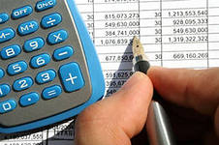

БЮДЖЕТ – это план доходов и расходов на определенный период

Доходы – Расходы = Дефицит (Профицит)

Доходы
Расходы
Доходы
Расходы
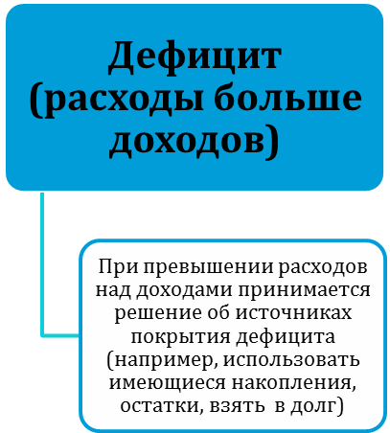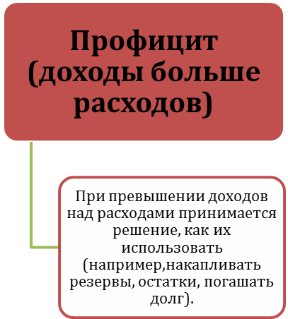

ДОХОДЫ БЮДЖЕТА - поступления денежных средств в бюджет

ДОХОДЫ
Налоговые доходы
*Налог на доходы физических лиц;
*Налог на товары , реализуемые на территории РФ(акцизы);
*Единый налог на вмененный доход для отдельных видов деятельности;
*Единый сельскохозяйственный налог;
*Государственная пошлина
Неналоговые доходы
*Доходы от использования имущества;
*Доходы от оказания платных услуг и компенсации затрат государства;
*Доходы от продажи материальных и нематериальных активов;
*Штрафы, санкции, возмещение ущерба;
* Прочие неналоговые доходы

Безвозмездные поступления
*Дотации;
*Субсидии;
*Субвенции;
*Иные межбюджетные трансферты;
*Прочие безвозмездные поступления (спонсорские поступления от организаций, граждан).

РАСХОДЫ БЮДЖЕТА – выплачиваемые из бюджета денежные средства

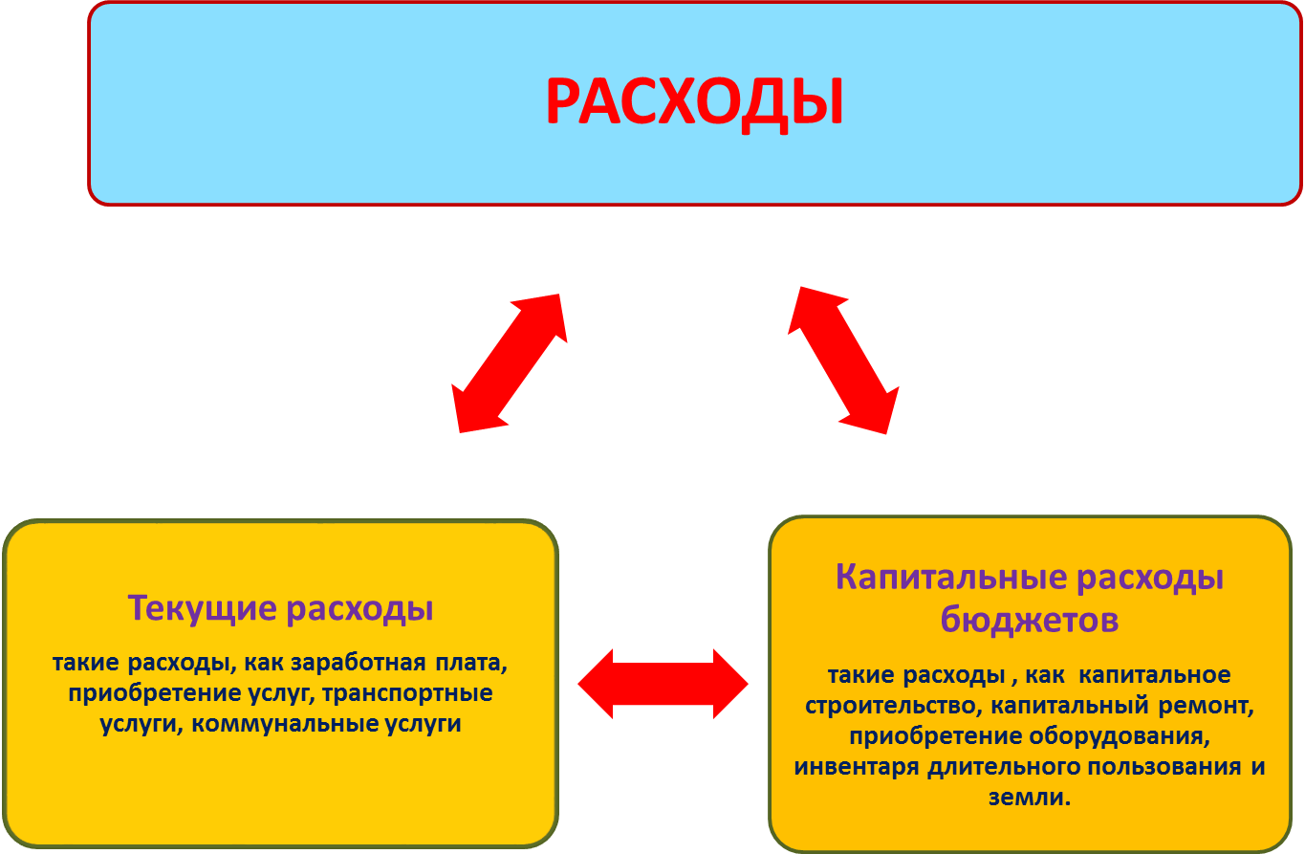

БЮДЖЕТНАЯ КЛАССИФИКАЦИЯ - систематизированная группировка доходов и расходов бюджета по однородным признакам, определяемая природой местного бюджета.
Классификация расходов бюджетов –основа для построения ведомственной структуры расходов бюджета

Состав бюджетной классификации (статья 19 Бюджетного кодекса):
классификация доходов бюджетов;
классификация расходов бюджетов;
классификация источников финансирования дефицитов бюджетов;
классификация операций публично-правовых образований («классификация операций сектора

Код  Главного  Распорядителя  Бюджетных Средств |  |  | Код  раздела |  | Код подраздела |  | Целевая статья |  |  |  |  |  |  |  |  |  | Код вида расхода
 |  |  |  |  |  |  | Программное (непрограммное) направление расходов |  | Подпрограмма | Основное мероприятие |  | Направление расходов
1 | 2 | 3 | 4 | 5 | 6 | 7 | 8 | 9 | 10 | 11 | 12 | 13 | 14 | 15 | 16 | 17 | 15 | 16 | 17
Уникальный код ГРБС

Главный распорядитель бюджетных средств - орган местного самоуправления, орган местной администрации, указанный в ведомственной структуре расходов бюджета, имеющий право распределять бюджетные ассигнования и лимиты бюджетных обязательств между подведомственными распорядителями и (или) получателями бюджетных средств

Бюджетные ассигнования - предельные объемы денежных средств, предусмотренных в соответствующем финансовом году для исполнения бюджетных обязательств.
Очередной финансовый год - год, следующий за текущим финансовым годом.
Плановый период - два финансовых года, следующие за очередным финансовым годом.

 |  |  | Очередной год | Плановый период, 2 года
 |  |  |  Корректировка |  | Разработка
 | Очередной год |  | Плановый период, 2 года
 | Корректировка |  |  |   Разработка
Очередной год | Плановый период, 2 года
t+1  (2025 год) | t+2  (2026 год) | t+3  (2027 год)

Каждый год 3-летний период бюджетного планирования сдвигается на 1 год вперед, т.е. корректируются ранее утвержденные параметры 1 и 2-го года, добавляются параметры 3-го года.

Государственная (муниципальная) программа – это документ, определяющий:

✓ цели и задачи государственной политики в определенной сфере;

✓ способы их достижения;

✓ примерные объемы используемых финансов

Межбюджетные отношения - взаимоотношения между публично-правовыми образованиями по вопросам регулирования бюджетных правоотношений, организации и осуществления бюджетного процесса
Межбюджетные трансферты - средства, предоставляемые одним бюджетом бюджетной системы Российской Федерации другому бюджету бюджетной системы Российской Федерации.
Дотации - межбюджетные трансферты, предоставляемые на безвозмездной и безвозвратной основе без установления направлений и (или) условий их использования.
Администратор доходов бюджета - орган местного самоуправления, орган местной администрации, казенное учреждение, осуществляющие в соответствии с законодательством Российской Федерации контроль за правильностью исчисления, полнотой и своевременностью уплаты, начисление, учет, взыскание и принятие решений о возврате (зачете) излишне уплаченных (взысканных) платежей, пеней и штрафов по ним, являющихся доходами бюджетов бюджетной системы Российской Федерации.
Главный администратор доходов бюджета - определенный решением о бюджете орган местного самоуправления, орган местной администрации, имеющие в своем ведении администраторов доходов бюджета и (или) являющиеся администраторами доходов бюджета.
Администратор источников финансирования дефицита бюджета - орган местного самоуправления, орган местной администрации, имеющие право осуществлять операции с источниками финансирования дефицита бюджета.
Основными направлениями налоговой политики Никольского сельсовета Октябрьского района Курской области на 2020 год в (далее - налоговая политика) продолжают оставаться увеличение налогового потенциала, совершенствование налогового администрирования и обеспечение бюджетной стабильности в Никольском сельсовете Октябрьского района Курской области в среднесрочной и долгосрочной перспективе.

На 2025 год – 1 967 674,0 руб.
На 2026 год- 895 290,0 руб.
На 2027 год - 904 376,0 руб.

Общий объем доходов местного бюджета

На 2025 год – 1 967 674,0 руб.
На 2026 год- 895 290,0 руб.
На 2027 год - 904 376,0 руб.

Общий объем расходов местного бюджета

Доходы бюджета

Объем и структура доходов в динамике бюджета Никольского сельсовета Октябрьского района
Наименование дохода | 2025 год |  | 2026 год |  | 2027 год
Наименование дохода | Сумма, руб. | Доля в общем объеме бюджета, % | Сумма, руб. | Доля в общем объеме бюджета, % | Сумма, руб. | Доля в общем объеме бюджета, %
Всего в том числе: | 1 967 674,0 | 100,0 | 895 290,0 | 100,0 | 904 376,0 | 100,0
Налоговые и неналоговые доходы, в т.ч. | 617 101,0 | 31,3 | 625 500,0 | 70,0 | 634 158,0 | 70,0
налоговые доходы | 610 712,0 | 31,3 | 619 111,0 | 69,0 | 627 769,0 | 69,0
неналоговые доходы | 6389,0 | 0,3 | 6389,0 | 1,0 | 6389,0 | 1,0
Безвозмездные поступления, в т.ч | 604 823,0 | 68,7 | 269 790,0 | 30,0 | 270 218,0 | 30,0
дотация | 448 950,0 | 58,9 | 98 831,0 | 11,0 | 93 017,0 | 10,0
субсидия | 0 | 0 | 0 | 0 | 0 | 0
субвенция | 155 873,0 | 9,8 | 170 959,0 | 19,0 | 177 201,0 | 20,0
Иные межбюджетные трансферты | 745 750,0 | 38,0 | 0 | 0 | 0 | 0

Структура доходов бюджета Никольского сельсовета Октябрьского район»
на 2025 год и на плановый период 2026 и 2027 годов

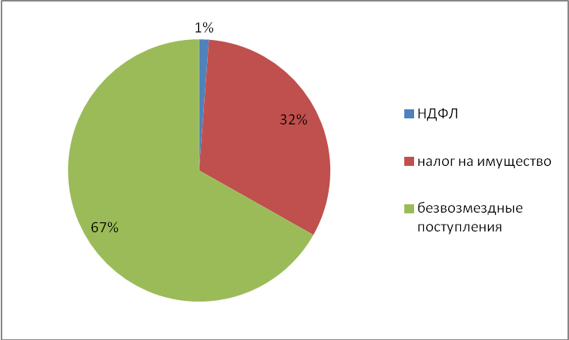


Расходы бюджета

Структура расходов бюджета Никольского сельсовета Октябрьского района
на 2025 год по основным разделам

Наибольшую долю в расходах Никольского сельсовета на 2025 год составили расходы по разделу «Общегосударственные вопросы» - 48,0 %, остальные разделы составляют 52,0%, из них :
«Национальная оборона» - 8,0%;
«Национальная безопасность» - 1,0%
«Национальная экономика» - 21,0%
«Жилищно-коммунальное хозяйство» - 15,0%
«Культура и кинематография» - 1,0%
«Социальная поддержка граждан» - 6,0%;

Динамика расходов бюджета
Никольского сельсовета Октябрьского района
( рублей)
Раздел | Наименование | 2025г | 2026 г | 2027г
 | ВСЕГО | 1 967 674,0 | 895 290,0 | 904 376,0
 | в том числе:
 | Условно утвержденные расходы |  | 18 109,0 | 36 359,0
01 | Общегосударственные  вопросы | 944 501,0 | 547 331,0 | 551 173,0
02 | Национальная оборона | 155 873,0 | 170 959,0 | 177 201,0
03 | Национальная безопасность | 10 000 | 0 | 0
04 | Национальная экономика | 417 800,0 | 0 | 0
05 | Жилищно-коммунальное хозяйство | 296 980,0 | 1000 | 0
08 | Культура и кинематография | 26 520,0 | 0 | 0
10 | Социальная поддержка граждан | 116 000,0 | 157 891,0 | 139 643,0

Структура расходов
бюджета Никольского сельсовета Октябрьского района по разделам и подразделам
функциональной классификации
Наименование | Рз | ПР | Сумма, 2025 год, руб. | Сумма, 2026 год, руб. | Сумма, 2027 год, руб.
В С Е Г О |  |  | 1 967 674,0 | 895 290,0 | 904 376,0
Условно утвержденные расходы |  |  | 0 | 18 109,0 | 36 359,0
ОБЩЕГОСУДАРСТВЕННЫЕ ВОПРОСЫ | 01 |  | 944 501,0 | 547 331,0 | 551 173,0
Функционирование высшего должностного лица субъекта Российской Федерации и муниципального образования | 01 | 02 | 391 852,0 | 251 335,90 | 253 256,90
Функционирование Правительства Российской Федерации, высших исполнительных органов государственной власти субъектов Российской Федерации, местных администраций | 01 | 04 | 336 005,13 | 216 795,10 | 218 716,10
Резервные фонды | 01 | 11 | 1000 | 1000 | 1000
Другие общегосударственные вопросы | 01 | 13 | 215 643,87 | 78 200,0 | 78 200,0
НАЦИОНАЛЬНАЯ оборона | 02 |  | 155 873,0 | 170 959,0 | 177 201,0
Осуществление первичного воинского учета на территориях где отсутствуют военные комиссариаты | 02 | 03 | 155 873,0 | 170 959,0 | 177 201,0
Национальная безопасность и правоохранительная деятельность | 03 |  | 10 000 | 0 | 0
Обеспечение пожарной безопасности | 03 | 10 | 10 000 | 0 | 0
Национальная экономика | 04 |  | 417 800,0 | 0 | 0
Дорожное хозяйство | 04 | 09 | 417 800,0 | 0 | 0
Другие вопросы в области национальной экономики | 04 | 12 | 0 | 0 | 0
Жилищно коммунальное хозяйство | 05 |  | 296 980,0 | 1000 | 0
Коммунальное хозяйство | 05 | 02 | 0 | 0 | 0
Культура и кинематография | 08 |  | 26 520,0 | 0 | 0
Другие вопросы в области культуры, кинематографии | 08 | 04 | 26 520,0 | 0 | 0
СОЦИАЛЬНАЯ ПОДДЕРЖКА ГРАЖДАН | 10 |  | 116 000,0 | 157 891,0 | 139 643,0
Пенсионное обеспечение | 10 | 01 | 116 000,0 | 157 891,0 | 139 643,0

Расходы бюджета
на реализацию муниципальных программ
в Никольском сельсовете Октябрьского района
Курской области

( рублей)
Наименование | код программы (подпрограммы) | Сумма на 2025 год | Сумма на 2026 год руб. | Сумма на 2027 год руб.
Муниципальная программа «Социальная поддержка граждан в Никольском сельсовете Октябрьского района Курской области» | 02 0 | 116 000 | 157 891 | 139 643
Подпрограмма «Развитие мер социальной поддержки муниципальной программы «Социальная поддержка граждан в Никольском сельсовете Октябрьского района Курской области» | 02 2 | 116 000 | 157 891 | 139 643
Муниципальная программа «Развитие муниципальной службы в Администрации Никольского сельсовета» | 09 0 | 105 548,87 | 40 200,0 | 40 200,0
Подпрограмма «Реализация мероприятий, направленных на развитие муниципальной службы» муниципальной программы «Развитие муниципальной службы в Октябрьском районе Курской области» | 09 1 | 105 548,87 | 40 200,0 | 40 200,0
Муниципальная программа Никольского сельсовета Октябрьского района Курской области «Защита населения и территории от чрезвычайных ситуаций, обеспечение пожарной безопасности и безопастности людей на водных объектах" | 13 0 | 10 000,0 | 0 | 0
Подпрограмма "Обеспечение комплексной безопасности жизнидеятельности населения и техногенного характера , стабильности техногенной обстановки" муниципальной программы «Защита населения и территории от чрезвычайных ситуаций, обеспечение пожарной безопасности и безопасности людей на водных объектах» | 13 1 | 10 000,0 | 0 | 0

Контактная информация:

Глава Никольского сельсовета
Октябрьского района Курской области –
Мальцева Дина Юрьевна
Заместитель главы – Потолова Елена Николаевна

График работы с 9-30 до 17-00, перерыв с 13-00 до 14-00.

Адрес: 307212, Курская область, Октябрьский район, д. Стоянова, д.29
Телефоны (8 47142) 3-92-12, факс (8 47142) 3-92-12
Электронная почта: admnik17@yandex.ru

